Proiectul didactic al lecției

Disciplina: Matematică
Clasa: a VII-a
Unitatea de conținut: Ecuații. Inecuații
Numărul lecției în unitatea de conținut (conform proiectării didactice de lungă durată): 10/15
Subiectul lecției: Operații cu intervale
Durata lecției: 45 min.
Unități de competență:
4.5. Efectuarea de reuniuni și intersecții cu intervale numerice și reprezentarea pe axa numerelor a rezultatelor obținute.
4.8. Justificarea unui demers, rezultat obținut și/sau indicat cu inegalități, ecuații, inecuații, recurgând la argumentări, exemple, contraexemple.
Obiectivele lecției: La finele lecției, elevii vor fi capabili:
O.1. Să stabilească tipuri de intervale de numere reale;
O.2. Să reprezinte pe axă intervale de numere reale;
O.3. Să efectueze reuniunea și intersecția cu intervale de numere reale;
O.4. Să dezvolte spiritul de observație și a concentrării în rezolvare;
Tipul lecției: Lecție de formare a capacităților de dobândire a cunoștințelor.
Strategii didactice:
- Forme: frontală; în perechi; individual.
- Metode: lucrul cu manualul, discuția, conversația, explicația.
- Mijloace de învățământ:
- I. Achiri, A. Braicov, O. Șpuntenco, Matematică. Manual. Clasa a VII-a. Editura Prut Internațional. Chișinău, 2023;
- Platforma educațională: https://educatieinteractiva.md/text-liber/9484
https://educatieinteractiva.md/potriveste-perechi/16526
- Evaluarea: formativă, evaluare orală și în scris, reciprocă; produse: problemă rezolvată, răspuns oral, exercițiu rezolvat.

Scenariul lecției

Etapele activității didactice | Obiective | Demersul acțional al lecției | Timp  (în minute) | Strategii didactice  (Metodă/Formă de activitate/ Resurse)
Evocare |  | Se creează atmosfera necesară de desfășurare a lecției  Verificarea temei pentru acasă  Ex. 8 (a,c,e), 10 (a,c,e,g), pag. 89-90.  Verificarea cantitativă a temei pentru acasă pentru toți elevii și verificarea calitativă prin sondaj. Verificarea temei se realizează prin utilizarea dialogului professor – elev, elev – elev. În cazul în care apar diferențe mari la rezultate se rezolvă exercițiul la tablă.  Elevii prezintă caietele cu tema pentru verificare, iar cei care au întâmpinat dificultăți la rezolvarea ei vor corecta sub îndrumarea profesorului și cu ajutorul colegilor.  Jocul ,,Cine mai repede” https://educatieinteractiva.md/text-liber/9484  ,,Potrivește perechile” https://educatieinteractiva.md/potriveste-perechi/16526 | 1  2  3  3 | Conversația  Frontal
Realizarea sensului |  | Anunțarea subiectului lecției  Operații cu intervale  Notarea subiectului lecției în caiete  Anunțarea obiectivelor  Ne amintim  Exemplu: Reprezentați pe axa numerelor intervalul: Un elev la tablă  $$a) \left[-1;3\right]; b) \left(-4;\right.\left.1\right]; c) \left[-3;\right.\left.4\right); d) \left(-∞;-2\right); e) \left(-3;2\right).$$  Exemplu: Scrieți sub formă de interval de numere reale mulțimea:  $$a) A=\left\{x|x∈R, 2≤x≤7\right\} x∈\left[2;7\right]$$  $b) B=\left\{x|x∈R, -5≤x<6\right\} x∈\left[-5\right.;\left.6\right)$  $$c) C=\left\{x|x∈R, -4<x<4\right\} x∈\left(-4;4\right)$$  $$d) D= \left\{x|x∈R, -7<x≤0\right\} x∈\left(-7;\left.0\right]\right.$$  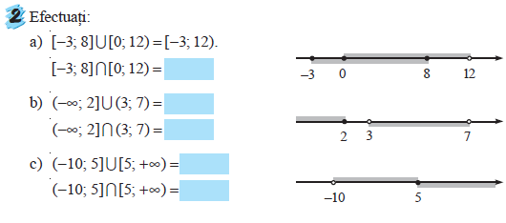  Operații cu numere reale  Reuniunea $A∪B=\left\{x|x∈R, x∈A sau x∈B\right\}$  Intersecția $A∩B=\left\{x|x∈R, x∈A și x∈B\right\}$  Exemplu: Determinați intersecția și reuniunea:  $a) \left[-2;3\right]∩\left[1;5\right]$ $b)\left[-2;3\right]∪\left[1;5\right]$  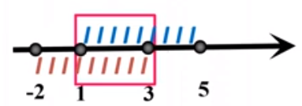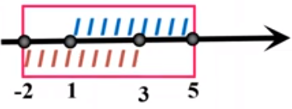  $\left[-2;3\right]∩\left[1;5\right]=\left[1;3\right]$ $\left[-2;3\right]∪\left[1;5\right]=\left[-2;5\right]$ | 1  3  3  5  2  5 | Conversația  Frontal  Conversația  Frontal  Lucrul cu manualul  Explicația  Frontal  Conversația
Reflecție |  | Ex. 18, pag. 90. Efectuați: Un elev la tablă  $$b) \left(-3;-1\right)∪\left[-1;78\right]=\left(-3;\left.78\right]\right.$$  $$d) \left(-7,3;0,2\right)∪\left(-1;\right.\left.3,5\right]=\left(-\right.\left.7,3;0,2\right]$$  $$e) \left(-∞;+∞\right)∪\left[-7;\sqrt{3}\right]=\left(-∞;+∞\right)$$  Ex. 19, pag. 90. Efectuați: Un elev la tablă  $$b) \left(-∞;5\right)∩\left(-1;2\right)=\left(-1;2\right)$$  $$d) \left(-∞;+∞\right)∩\left(0;+∞\right)=\left(0;+∞\right)$$  $$e) \left(-\sqrt{7};\left.-2,3\right]∩\left[-2;\right.\right.\left.7\right)=∅$$  Bilanțul cantitativ:  - Care a fost subiectul lecției de astăzi?  - Ce am învățat astăzi la lecție?  - Care este eficiența lor? La ce ne ajută?  Bilanțul calitativ:  Se discută obiectivele …  Ce întrebări aveți?  Cum credeți, ce abilități au fost formate astăzi la lecție ?  Care din abilitățile formate anterior au fost necesare la lecția de astăzi ?  Temă pentru acasă:  - De învățat: §4, secvența 4.3. Operații cu intervale pag. 87 – 89  - De repetat: Intervale de numere reale  - De rezolvat: Ex. 18 (a,c,e), 19 (a,c,e), pag. 90.  Elevii notează tema pentru acasă. | 5  5  3  1 | Frontal  Conversația  Evaluarea obiectivelor

